“大跃进”作为一个政治名词，已经深度的与毛主席绑定到一起，提起大跃进，言必称毛主席犯了天大的错误。尤其是“大跃进”过程中出现的：“浮夸风”、“一平二调”、“跑步进入共产主义”都成为了毛主席的专利。
那么，真相是什么呢？
本系列从公开发表的书刊、毛主席手稿、毛泽东文集等史料入手，按照时间线，将毛主席关于“大跃进”的讲话、批示等史料总结归纳，奉献出来，以飨读者。

一九五七年十月九日，毛泽东同志在中国共产党第八届中央委员会扩大的第三次全体会议上的讲话
《做革命的促进派》
“因为我们有几年经验了，全国农业发展纲要四十条也差不多作好了。农业发展纲要四十条，省的规划和其他各级的规划，都要拿到农村去讨论。但是，七个规划一起讨论太多了，还是要分期分批拿到群众中去鸣放、辩论。这是讲长远规划。作了，将来不适合怎么办？再有几年经验，还要修改的。比如“四十条”，过几年还要修改。不可能不改。我看大概是三年一小改，五年一大改。有一个规划总比没有好。一共十二年，过去了两年，只有十年了，再不抓紧，“四十条”中规定的三种地区分别达到亩产粮食四百斤、五百斤、八百斤的计划指标，就有落空的危险。抓紧是可能完成的。我看中国就是靠精耕细作吃饭。将来，中国要变成世界第一个高产的国家。有的县现在已经是亩产千斤了，半个世纪搞到亩产两千斤行不行呀？（笔者注：这个目标已经实现）将来是不是黄河以北亩产八百斤，淮河以北亩产一千斤，淮河以南亩产两千斤？到二十一世纪初达到这个指标，还有几十年，也许不要那么多时间。我们靠精耕细作吃饭，人多一点，还是有饭吃。我看一个人平均三亩地太多了，将来只要几分地就尽够吃。当然，还是要节制生育，我不是来奖励生育。”

一九五七年十月十三日，毛泽东同志在最高国务会议第十三次会议上的讲话
《坚定地相信群众的大多数》
“现在，我讲一讲农业发展纲要四十条。经过两年的实践，基本要求还是那个四、五、八，就是粮食亩产黄河以北四百斤，淮河以北五百斤，淮河以南八百斤。十二年要达到这个目标，这是基本之点。整个纲要基本上没有改，只是少数条文改了。”
......
“我们预计，经过三个五年计划，钢的年产量可以搞到两千万吨。今年是五百二十万吨，再有十年大概就可以达到这个目标了。印度一九五二年钢产量是一百六十万吨，现在是一百七十几万吨，它搞了五年只增加十几万吨。我们呢？一九四九年只有十九万吨，三年恢复时期搞到一百多万吨，又搞了五年，达到五百二十万吨，五年就增加三百多万吨。再搞五年，就可以超过一千万吨，或者稍微多一点，达到一千一百五十万吨。然后，搞第三个五年计划，是不是可以达到两千万吨呢？是可能的。”
- 笔者注：从上述看，目标都是符合实际的。实际也完成了上述指标。第三个五年计划（1966-1970），1970年钢铁产量达到了1779万吨，1971年钢铁产量达到了2132万吨
上述的目标，从后来的实践结果看，是完全符合实际的，目标基本上已经达成。

一九五八年一月，毛泽东同志为中共中央起草的党内指示
《工作方法六十条（草案）》
“（五十四）湖北孝感县的联盟农业社，一部分土地每年种一造，亩产二千一百三十斤；四川仁寿县的前进农业社，一部分土地一造亩产一千六百八十斤；陕西宜君县的清河农业社，这个社在山区，一部分土地一造亩产一千六百五十四斤；广西百色县的拿坡农业社，一部分土地一造亩产一千六百斤。这些单季高产的经验，各地可以研究试行。”
- 笔者注：这时候高指标已经显现

一九五八年三月成都会议讲话
“建设的速度，是个客现存在的东西，凡是主观、客观能办到的，就鼓足干劲，力争上游，多、快、好、省，但办不到的不要勉强。现在有股风，是十级台风，不要公开去挡，要在内部讲清楚，把空气压缩一下。要去掉虚报、浮夸，不要争名，而要务实。有些指标高，没有措施，那就不好。总之，要有具体措施，要务实。务虚也要，革命的浪漫主义是好的，但没有措施不好。”
“但是四十条，十五年赶上英国，这是理论，四、五、八大部尚未实现，全国工业化尚未实现，十五年赶上英国还是口号，一五六项尚未全部建成。第二个五年计划搞二千万吨，在我脑筋中存在问题，是好，还是天下大乱？我现在没有把握，所以要开会，一年四次，看到有问题就调节一下。”
- 笔者注：主席说的不要公开去挡，就是不要给群众泼凉水。但是在内部要讲清楚，压缩空气。对于计划指标是否能够完成，主席表达了忧虑。

一九五八年四月在汉口会议上的讲话、插话
“两个战役之间休整问题。目前的生产高潮，动员群众很广。动员这么多群众 是从古以来没有过的，过去只有在战争时期，在参军上搞过大规模动员的。群众是个劳动大军，各级干部是指挥者，指挥者应当懂得在两个战役之间需要有休整， 不要老紧下去，紧张之间要有调节，不要使群众总紧张下去。
同时，生产高潮中要务实，不要搞空气，不实在。苦战三年基本改变面貌。 是提基本改变面貌，还是提初步改变面貌”

“报纸不要简单宣传指标，要多宣传措施，多宣传先进经验。“要搞水利，好多吃大米”，这样就到问题本质了。口号新鲜，人民就看到前途了，很高兴。不要过早宣传水利化，“化”了明年怎么办？还有什么干头呢？做事情应留余地。”
“世界上很多事情都有 真有假，没有假也没有真，在运动中的事，打了折扣才可靠。干什么都要踏实些。 说苦战三年水利化，我怀疑如果如此，将来我们子孙干什么呢？”
“生产高潮方面的指标，现在我担心会不会再来一个反冒进，今年干劲这样大， 如果得不到丰收，群众情绪受挫就会反映到上层建筑上来，社会上就会有人说话 了，喊“冒进”了。”
“总之，做事情要留有余地，要务实。粮食到手，树木到眼才算数。要比措施， 比实际。现在很多指标还不是群众的东西，是领导在头脑中的，好多还是会议上 的，到秋后看一看再说。今年是历史上大跃进的一年，把经验总结一下。”
“好大喜功是需要的，但大话是不需要的，华而不实是不好的，如果华而不实， 喜功便会无功。不是喜大而是喜小，结果会轰轰烈烈之后无功而返，这就不好了。”
“现在我们的劲头很大，不要到秋天泄气，要搞措施，到十二月比实际，要看 结果，吹牛不算数。实际上九月便会看出，比输了，活该。不要浮而不深，粗而 不细，华而不实。”
- 注：看得出来，主席这个时候对“反冒进”还是比较担心的。主席这个时候是希望达到高指标，但是一再强调要“务实”，反对“华而不实”。

一九五八年四月十五日，毛泽东又给刘少奇、邓小平、周恩来、陈云、胡乔木、吴冷西写了一个批语：
刘、邓、周、陈、乔木、吴冷西各同志：
此件（笔者注：指毛主席写的《介绍一个合作社》）请审阅。如同意，请冷西同志在人民日报上发表。
毛泽东 4月15日
10年可以赶上英国，再有10年可以赶上美国，说“25年或者更多一点时间赶上英美”是留了5年到7年的余地的。“15年赶上英国”的口号仍不变。
笔者注：主席这时候对钢产量还是极其乐观的。
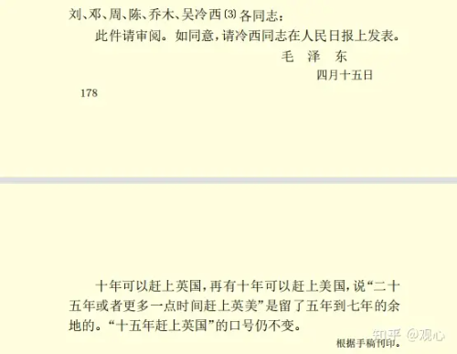
上图：建国以来毛泽东文稿

一九五八年五月八日，毛主席在八大二次会议上发表讲话：
“我不晓得什么工业，一窍不通，可是我不相信工业就是高不可攀。我和几个搞工业的同志谈过，我说不要把它看得那样严重。开始不懂，学过几年也就懂了，有什么了不起。把它看得那么严重，这种心理状态是不正常的。”“我看只要15年就可以赶上或超过英国，甚至美国，照李富春同志的说法，至多20年也就够了。”

一九五八年五月十八日，毛泽东提议将安东机器厂关于试制成功30马力拖拉机的报告印发给大会代表们，毛泽东为印发这个报告写了一个批语：
“此件印发大会各同志阅读。请中央各工业交通部门各自收集材料，编印一本近300年世界各国（包括中国）科学、技术发明家的通俗简明小传（小册子）。看一看是否能够证明：科学、技术发明大都出于被压迫阶级，即是说，出于那些社会地位较低、学问较少、条件较差、在开始时总是被人看不起、甚至受打击、受折磨、受刑戮的那些人。这个工作，科学院和大学也应当做，各省市自治区也应当做。各方面同时并举。如果能够有系统地证明这一点，那就将鼓舞很多小知识分子、很多工人和农民，很多新老干部打掉自卑感，砍去妄自菲薄，破除迷信，振奋敢想、敢说、敢做的大无畏创造精神，对于我国7年赶上英国、再加8年或者10年赶上美国的任务，必然会有重大的帮助。卞和献璞，两刖其足；“函关月落听鸡度”，出于鸡鸣狗盗之辈。自古已然，于今为烈。难道不是的吗？”

一九五八年五月二十日毛主席在中国共产党第八次全国代表大会第二次会议上讲话：
“首先是跟人民学习，跟人民走，人民里面这么多干劲，多快好省。许多发明创造，一类社，千斤亩，两千斤亩。”
- 注：这时候主席尚未意识到浮夸风

一九五八年六月二十二日，毛主席将中央冶金部党组六月二十一日关于华东协作区产钢计划的报告及冶金部关于一九六二年主要冶金产品的规划批给中央军委扩大会议印发。
冶金部在这一报告中说，华东协作区（不包括山东）将在1958年产钢400万吨，1959年为800万吨。
毛泽东在批语中写道：
“只要1962年达到6000万吨钢，超过美国就不难了。”
毛泽东又将国务院副总理兼国家经济委员会主任薄一波6月17日的报告批给中央军委扩大会议印发。
薄一波在报告中说：1959年我国主要工业产品的产量，除电力外，都将超过英国的生产水平。
毛泽东将报告的题目改成一个十分醒目的标题：《两年超过英国》，并在批语中写道：
“超过英国，不是15年，也不是7年，只需要两年到三年，两年是可能的。这里主要是钢。只要1959年达到2500万吨，我们就钢的产量上超过英国了。”
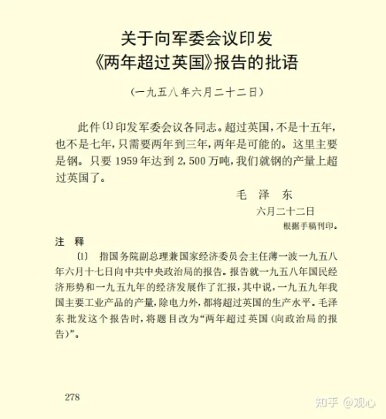
上图：建国以来毛泽东文稿
笔者注：此时，毛主席对钢产量指标达到了最高期望。是毛主席最乐观的时候。
关于毛主席对钢产量的乐观，袁宝华同志的一篇回忆文章（实事求是是毛泽东思想的精髓--关于毛主席的若干回忆）道出了内中原因。毛主席一再追问各座谈人员，座谈人员打包票说没有问题。党内出了名的谨慎的陈云同志担心无法完成，会后又专门听取了袁宝华等座谈人员的单独汇报，陈云同志也认为没有问题。
袁宝华同志回忆：
1958年8月召开北戴河会议，我作为冶金部的工作人员参加。会议结束以前，毛主席专门找我们谈了一次。当年完成1070万吨钢，冶金部的部长王鹤寿向毛主席拍了胸脯，他是想借毛主席的威望把钢铁搞上去，后来王鹤寿专门检讨了这一条。毛主席又把几个省市的负责人和冶金部负责人找在一起开会，王鹤寿、刘彬和我都参加了。当时刘彬是冶金部副部长，我是办公厅主任主要管建设和计划。毛主席找我们这些人在他的会议室里详细地询问了1070到底可靠不可靠，一个人一个人地问。首先问上海市副市长马天水行不行，马天水说，可以。接着问鞍山市委书记赵敏(已去世)行不行，说可以。又问武汉市委书记，也说行。还问了太原市委书记(他那里有个太钢)。太原市委书记姓麻，问行不行，说可以。毛主席开玩笑说，你姓麻，隋朝大将有个麻叔谋，与你有什么关系?后来又一个一个地问主要钢铁基地包括重庆、北京、天津、唐山、马鞍山，大家都说行。问到刘彬，毛主席说，你这个模样我好像见到过，刘彬说，我是刘英的弟弟(刘英是张闻天的夫人)。毛主席说“怪不得眼熟，你管什么?”刘彬说“我管生产，我是冶金部副部长。”主席说“就看你拿主意啦”。刘彬说“可以，我们都作了计算啦。”我当时心里打鼓，估计会问到自己，得作些准备。后来问到我，说“你做什么呢?”我说我先在东北工业部，后来去苏联谈判，回来在钢铁局。毛主席说：“你是经常接触基层的，你说究竟有没有把握?”我说：“冶金工业的生产，从矿山、冶炼、轧制到机修、运输等等有十个环节，我们树了十面红旗(先进单位)，只要十面红旗能站得住，他们的经验能够推广，我看有希望。”别人讲得简单，只是拍拍胸脯，我讲了十面红旗，毛主席很注意听十面红旗是什么。问到王鹤寿，他说：“主席只要下了决心，我们可以动员全国的力量实现这个目标。我们认为，实现这个目标是可以的。”当时是八月，到年底只有五个月时间。最后问到薄一波同志，他是比较实事求是的，他不赞成1070，可是又不好说不赞成。他讲了什么呢?他说：“主席，我建议把1070登报，登报以后，大家都看得到了，义无反顾，就会努力奋斗。”毛主席说，这是个好主意，根据你们刚才讲的不是1070，是1100多万吨，发表1070(上年是535，翻一番是1070)，那我们兜里还装有几十万吨。主席的思想是留有余地，这是他一贯的主张。当时他要秘书马上通知胡乔木，明天见报。这一次谈的时间不短，总有两个钟头。
这一次毛主席的谈话给我的深刻印象是，他对于重大问题抓得很细，一个人一个人地问，在场的一个不拉。实际上汇报假情况的责任在我们，分明不行，却拍着胸脯硬说行，后来总理在批评这几个部长时就讲这一条。
大跃进前，毛主席做了一系列解放思想的工作。他提倡敢想敢说敢干，同时又说要一切经过试验。毛主席讲了两条，不是一条。现在大家只说解放思想，敢想敢说敢干，忘了毛主席说的一切经过试验，是只讲一面。
1958年8月初毛主席去北戴河召开的这次座谈会，我印象非常深刻。后来冶金部的同志坐下来作检讨，我说，大跃进问题，是我们在那里唬弄毛主席。农村搞“人有多大胆，地有多大产”工业也是这样。鞍钢的党委书记就写了一首诗登在鞍山日报上：“人有多大胆，钢有多大产，坐八百，看一千。”现在鞍钢生产八百万吨不成问题，但三十年前坐八百看一千，确实有些浪漫主义。
后来毛主席在党内通讯中提出，他和农村基层干部是同呼吸共命运的，农村基层干部犯了浮夸、共产、平调这些错误，他要负责任，而且写了检讨，要求发到全党。sq同志把它压下来没有发，我参加了他主持的西楼会议。sq说，毛主席的威望不是他个人的，而是全党的，毛主席写了检讨，发出去有好的影响，也有副作用，以不发为好，我们在实际工作中纠正。事后来看，不如发了，发了容易统一思想，毛主席都检讨了，大家还不认真地去检查自己?
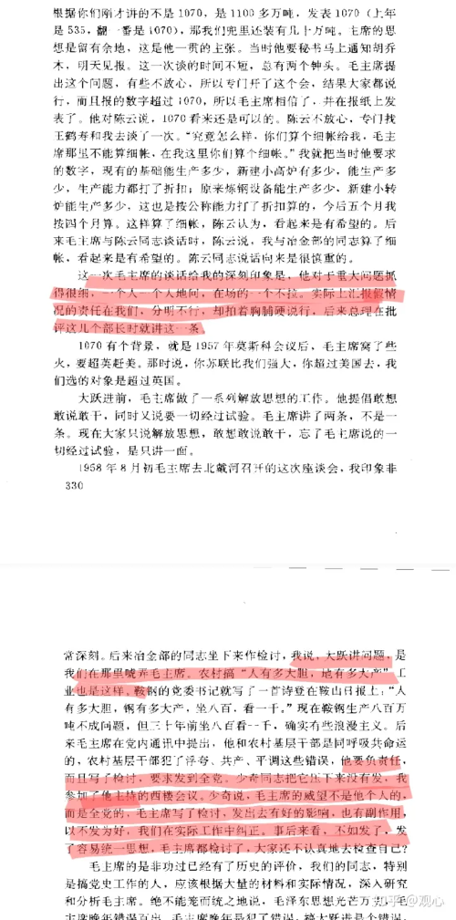
上图：《缅怀毛泽东 上》中央文献出版社
笔者注：袁宝华同志的回忆，请读者仔细阅读品味。

转折出现在一九五八年七月，毛主席转批了一封信
介绍一封信
（一九五八年七月三日、三十日）
“我同意赵紫阳同志的意见，早造每亩么能收300斤已经很好，比去年的200斤增长50％，何况还有350～400斤的希望。原先的800斤指标是高了，肥料和深耕两个条件跟不上去。”
“小平、彭真、震林、伯达〔３〕同志：
你们看这封信是否可以发表？我看发表毫无害处。请伯达打电话给广东省委，问一下这封信是否已在党内刊物上发表，或者是用单个文件发表〈到〉各县，或者并没有发去？再则告诉他们，我们拟在红旗上发表，他们意见如何？以其结果告我为盼！
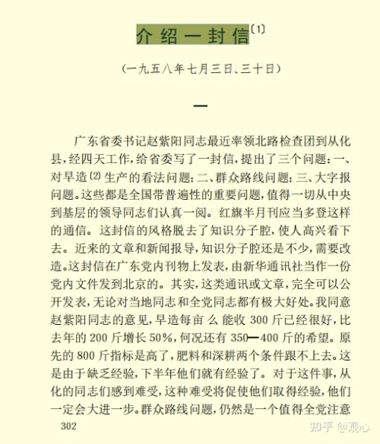
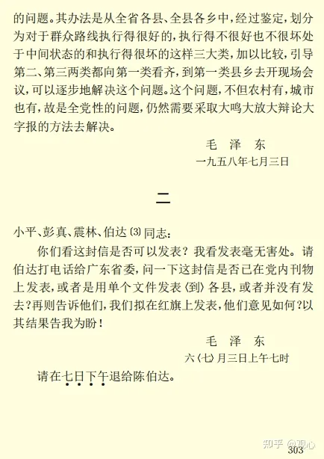
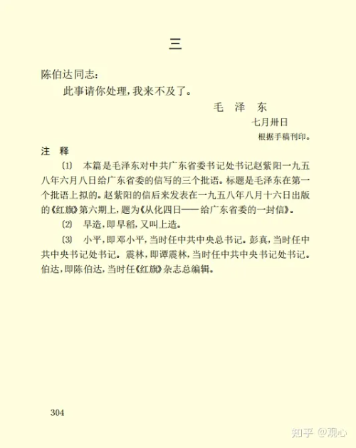
上图：建国以来毛泽东文稿
从该批示看，主席已经发现粮食产量问题。接下来的视察，主席表达了对粮食产量浮夸的担忧。
被有些人津津乐道作为“毛主席鼓吹亩产万斤”证据的，是1958年8月13日《人民日报》第1版登载的关于毛主席1958年8月9日在山东省历城县视察的一篇报道：
毛主席在历城县北园乡北园农业社视察了大片藕田和丰产稻田。......这里的水稻生长得很好。毛主席一边看，一边向社主任李书成询问水稻的品种、深耕、密植等情况，李书成一一作了回答。当毛主席问到计划产量时，李书成说：“五十亩高额丰产田，原来计划亩产两万斤，现在我们要争取产四万斤，过去一亩只产二、三百斤。”毛主席听了高兴地说：“好，你这个人，不干就不干，一干就干大的。”
有些人将这篇报道大肆渲染。
如果对照本文之12——“介绍一封信”的转批——“我同意赵紫阳同志的意见，早造每亩么能收300斤已经很好，比去年的200斤增长50％，何况还有350～400斤的希望。原先的800斤指标是高了，肥料和深耕两个条件跟不上去。”作为一个正常人，都不会认为毛主席是真的相信“亩产万斤”。
最高领导人在基层视察工作，不可能对最基层的人民群众提出批评。如果真的批评也只会批评当地领导。事实上也是如此。根据东方直心老师所著《毛泽东大传》，在上述8月9日视察山东历城县前一天的8月8日，毛主席批评了“亩产万斤”：
一九五八年八月八日下午，毛泽东前往河南省商丘地区视察。
他来到一块红薯试验田，问道：“这是谁搞的试验田？”
乡党委书记徐家林说：“这是社干部的试验田，2亩麦茬红薯，翻地2尺深，每亩种5000棵，计划亩产13000斤。”
地委副书记王林为了证实将来丰产，走进田里，扒出来一个红薯，一看个头却不大。史向生感到不满意，自己也上去扒出一个，也不大。王林又找到了一棵看上去挺壮实的红薯，准备再扒一个。毛泽东平静地说：
“红薯长势很好，不要再扒了。”
说着转身走向另一块红薯地。徐家林介绍说：
“这是我搞的。施肥30万斤，计划亩产13000多斤。”
毛泽东已经开始怀疑了，他说：
“亩产13000多斤？秋后我再来看！”
毛泽东在车里听着后边的一片欢闹声，却怎么也高兴不起来。他深深地吸了一口烟，问刘学勤：“你相信他那亩产13000多斤的试验田吗？”
刘学勤老老实实地说：“我不相信。”
毛泽东说：“脑子太热，没有科学根据，不符合实际嘛。过去亩产多少斤？”

刘学勤说：“也不过2000斤上下。”
毛泽东说：“过去2000斤，今年真能搞四五千斤，就翻了番，就很好了。给下面打招呼，不要提万斤口号。”

毛泽东觉得刘学勤是一个老实人，后来他在1959年2月第2次郑州会议期间，还没有忘记刘学勤，专门请刘学勤到郑州去谈试验田的结果。
一九五八年八月十日下午4点多，毛泽东由刘子厚、阎达开、李耕涛陪同，视察天津市东郊四合庄乡新立村农业社。来到试验田前，孟繁兴向毛泽东汇报说：这块稻子亩产可以达到10万斤。毛泽东摇摇头，表示不相信，他说：“不可能的事！”
他又指着一位领导干部说：“你没有种过地，这不是放卫星，这是放大炮。”
那位领导干部解释说：“新立村的同志们用电灯为水稻照明，用鼓风机朝水稻里吹风，说可以亩产10万斤。”
毛泽东仍然摇头，说：“吹牛，靠不住。我是种过地的，亩产10万斤？堆也堆不起来嘛！”
​笔者注：关于毛主席批评亩产万斤的资料，有些人从不引用​。
耐人寻味的是，在《人民日报》8月13日的报道前两天——8月11日，《人民日报》在第1版有这样的一篇报道：
论我国今年夏季的空前大丰收
谭震林
......仅现有材料，就将出现几十个早稻千斤县，而去年全年水稻千斤县只有八个。夏季丰收证明，我国粮食增产速度不仅可以是百分之十几、百分之几十，而且可以是成倍地增长。
......有人把夏季丰收归功于今年的自然条件，说是由于“风调雨顺”。难道事情真是这样吗？请查一查古今中外的历史，有那一个年头的风调雨顺能够使五亿三千多万亩夏粮作物比上年度增产69％？能够出现亩产七千三百二十斤的小麦？有那一个年头能够使一亿五千多万亩早稻比上年度增产百分之一百？能够出现亩产一万六千多斤的早稻？事实上，今年我国的自然条件并不是十分有利于农作物生长的。
本篇可以看到，在1958年五六月份，毛主席对于粮食增产还是比较乐观的，但在7月份他就发现了粮食浮夸的苗头，并开始批示不要搞浮夸。
（未完待续，见之二）

